INFORME TÉCNICO
Fundo Zapallar — Respuesta a observaciones de consumo
Etapa N°5 y Matriz ESVAL (cliente ESVAL 631203-9)
Fecha informe: 16/09/2026
Destinatario: LG Administración / Condominio Fundo Zapallar
Elaborado por: Sociedad Tecnológica WES SpA — Operaciones

1. RESUMEN EJECUTIVO
- Se revisaron las observaciones sobre inconsistencias en Etapa N°5 y Matriz ESVAL, contrastándolas con la serie horaria WES, actas de mantención y las últimas 12 boletas ESVAL (medidor 131586).
- Los bloques fijos ~96 y ~200 m³/h en Etapa N°5 son reales. Corresponden a un problema del sensor de pulso inductivo sobre el medidor Sensus; se revisará en terreno y se evaluará reemplazo por caudalímetro ultrasónico WES.
- Los ceros de Matriz ESVAL (2–10/03/2026) se explican por desconexión del sensor inductivo (25/02/2026) y reactivación con ultrasónico WES el 11/03/2026.
- En las boletas coexisten dos cifras distintas: (a) delta de lecturas del medidor y (b) m³ del ítem «Consumo Agua» facturado. La comparación correcta con WES usa el delta del medidor + criterio horario 12:00. Con ese criterio, varios ciclos previos al cambio de equipo calzan con diferencias del orden de 0–3%.

2. CRITERIO DE COMPARACIÓN BOLETA ↔ WES
La lectura presencial de ESVAL no publica hora exacta; WES registra las 24 h. Para comparar ciclos se asume lectura cerca de las 12:00 (Chile): se suma el consumo WES desde las 12:00 del día de lectura inicial hasta las 12:00 del día de lectura final. Además se distingue:
- Delta medidor ESVAL: lectura final − lectura inicial (consumo físico del arranque).
- m³ facturados: cantidad del ítem «Consumo Agua» de la boleta (puede diferir por punta, límite, remarcación u otros cargos tarifarios).
Ejemplo del ciclo 30/12/2025–30/01/2026 (boleta 92825564): delta medidor = 7.193 m³ (339.045 → 346.238); ítem facturado = 501 m³; WES criterio 12h ≈ 7.200 m³.

3. VALIDACIÓN DE LAS ÚLTIMAS 12 FACTURACIONES VS MATRIZ ESVAL (WES)
Ciclo lectura | Boleta | Lec. ini→fin | Delta medidor (m³) | Facturado (m³) | WES 12h (m³) | Dif. (m³) | Dif. % | Fase equipo
28/08–27/09/25 | 90097803 | 319667→323042 | 3.375 | 401 | 3.188,9 | -186,1 | -5.5% | Inductivo ESVAL
27/09–29/10/25 | 90777916 | 323042→327015 | 3.973 | 383 | 4.086,3 | 113,3 | +2.9% | Inductivo ESVAL
29/10–28/11/25 | 91459036 | 327015→332726 | 5.711 | 417 | 5.678,5 | -32,5 | -0.6% | Inductivo ESVAL
28/11–30/12/25 | 92141513 | 332726→339045 | 6.319 | 676 | 6.269,4 | -49,6 | -0.8% | Inductivo ESVAL
30/12–30/01/26 | 92825564 | 339045→346238 | 7.193 | 501 | 7.200,3 | 7,3 | +0.1% | Inductivo ESVAL
30/01–27/02/26 | 93509803 | 346238→352716 | 6.478 | 311 | 5.716,3 | -761,7 | -11.8% | Transición (desconex./cambio)
27/02–30/03/26 | 94194644 | 352716→359509 | 6.793 | 1.028 | 1.867,1 | -4.925,9 | -72.5% | Transición (desconex./cambio)
30/03–29/04/26 | 94879773 | 359509→365543 | 6.034 | 808 | 2.997,4 | -3.036,6 | -50.3% | Ultrasónico WES
29/04–29/05/26 | 95565463 | 365543→370109 | 4.566 | 635 | 3.254,5 | -1.311,5 | -28.7% | Ultrasónico WES
29/05–27/06/26 | 96251613 | 370109→373816 | 3.707 | 639 | 2.378,8 | -1.328,2 | -35.8% | Ultrasónico WES
27/06–29/07/26 | 96937917 | 373816→378883 | 5.067 | 2.328 | 3.239,2 | -1.827,8 | -36.1% | Ultrasónico WES
29/07–28/08/26 | 97624985 | 378883→380962 | 2.079 | 331 | 1.753,7 | -325,3 | -15.6% | Ultrasónico WES
TOTAL 12 ciclos |  |  | 61.295 | 8.458 | 47.630,3 | -13.664,7 | -22.3%

Filas en rojo: desvío absoluto WES vs delta medidor > 20%. Se observa buen ajuste en ciclos con sensor inductivo ESVAL (sep/2025–ene/2026). El ciclo de transición feb–mar/2026 concentra la pérdida de dato por desconexión. En régimen ultrasónico, WES tiende a registrar menos m³ que el delta del medidor fiscal; eso se abordará en la verificación de punto de instalación / calibración.
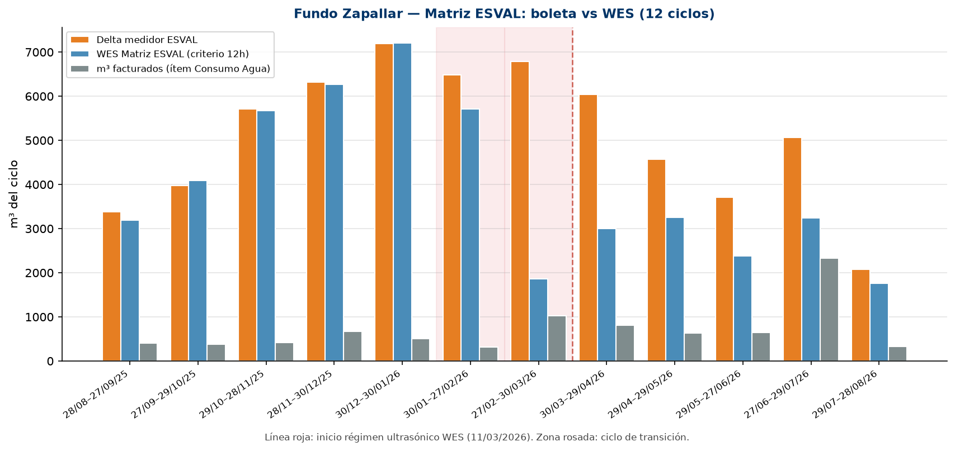
Gráfico 1. Comparativo por ciclo: delta medidor, WES (12h) y m³ facturados.
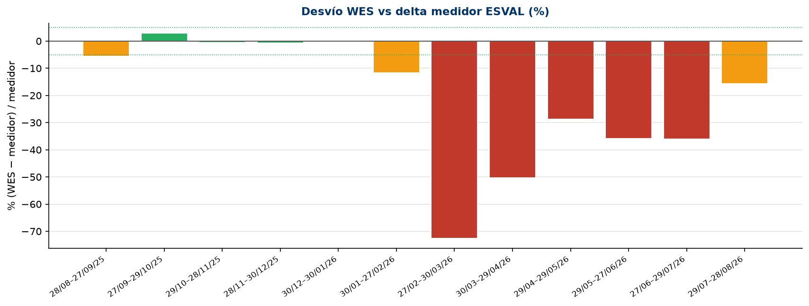
Gráfico 2. Desvío porcentual WES respecto del delta medidor ESVAL.

3.1 ACLARACIÓN SOBRE LOS TRES CICLOS CITADOS EN EL CORREO
Los valores «ESVAL facturó X m³» del correo corresponden al ítem tarifario «Consumo Agua», no al delta de lecturas del medidor:
Ciclo | Citado (ítem factura) | Delta medidor | WES 12h | Conclusión
30/12/25–30/01/26 | 501 | 7.193 | 7.200 | WES ≈ medidor
29/05–27/06/26 | 639 | 3.707 | 2.378,8 | Comparar vs medidor, no vs ítem
27/06–29/07/26 | 2.328 | 5.067 | 3.239,2 | Comparar vs medidor, no vs ítem

4. ETAPA N°5 — HALLAZGOS Y ACCIONES
Los valores señalados (concentración en bloques ~96 m³/h y ~200 m³/h) son correctos. Un caudal real no se comporta así. La hipótesis de trabajo es falla del sensor inductivo de pulso instalado sobre el medidor Sensus de la cámara MAP.
- Acciones: revisión en terreno del sensor de pulso; evaluación de instalar caudalímetro ultrasónico WES.
Contexto operativo (octubre–noviembre 2025): se detectó con el supervisor del fundo que el monitoreo inicial de Etapa N°5 también capturaba una línea antigua. Se reubicó el monitoreo en la cámara MAP dedicada a la línea de Etapa N°5 (medidor Sensus + sensor inductivo). La puesta en lectura se ejecutó el jueves 13/11/2025 (respaldado por coordinación escrita del 10/11/2025).
Desde el 13/11/2025 y hasta antes del bloque ~96 (fines de enero 2026), las lecturas diarias se mantuvieron en rangos acotados (orden de unidades a decenas de m³/día). El patrón anómalo se concentra después, con episodios adicionales de ~200 m³/h asociados a cortes de comunicación (p. ej. cortocircuito documentado el 29/07/2026).
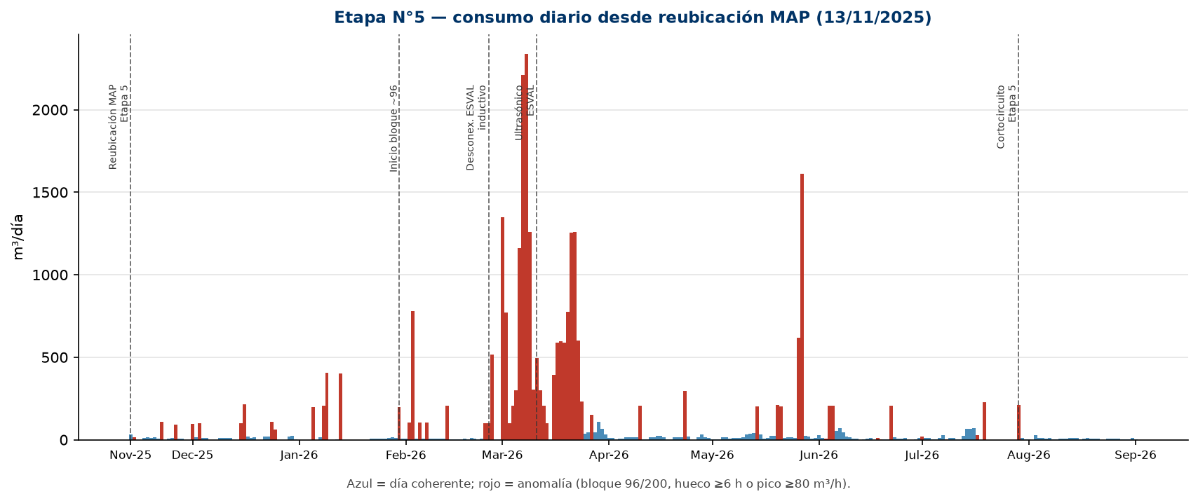
Gráfico 3. Serie diaria Etapa N°5 desde la reubicación MAP (anomalías en rojo).
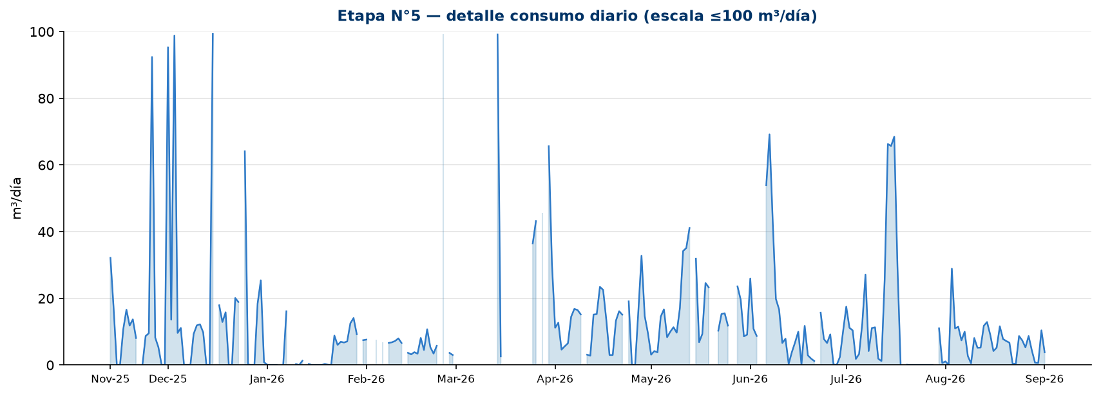
Gráfico 4. Detalle Etapa N°5 en escala operativa (≤100 m³/día).

5. MATRIZ ESVAL — CEROS DEL 2 AL 10 DE MARZO DE 2026
En una primera etapa el monitoreo de Matriz ESVAL se tomaba con sensor inductivo sobre el medidor. El 25/02/2026 ese sensor fue desconectado por terceros. Se realizó visita para instalar caudalímetro ultrasónico WES; desde el 11/03/2026 el monitoreo se reactivó. Por eso, en el intervalo previo (incluido 2–10/03), el punto aparece en cero o casi cero con horas registradas.

6. ALERTAS
Las alertas actualmente activas corresponden a un esquema de mínimo consumo que se repite de forma idéntica en 2 horas. Ese diseño no cubre el patrón de caudal mínimo nocturno sostenido (p. ej. madrugadas ~2,8–2,9 m³/h).
- Se propone complementar con:
- Alerta de umbral cuando un punto sobrepase el promedio de los últimos 90 días.
- Alertas operativas adicionales definidas con la administración del fundo, configurables en plataforma y/o vía agente de monitoreo WES.

7. COMPROMISOS
- Visita a terreno Etapa N°5: revisión sensor inductivo / evaluación ultrasónico, con informe escrito.
- Dejar documentada la causa de ceros Matriz ESVAL (desconexión 25/02 y ultrasónico 11/03).
- Confirmación en terreno del punto Matriz ESVAL respecto del medidor fiscal ESVAL.
- Coordinar configuración de alertas adicionales (umbral 90 días y/u otras).
- Criterio técnico: no usar solos los tramos de Etapa N°5 con bloques fijos anómalos para cuantificar volúmenes cobrables; para entrada al fundo priorizar delta medidor/boleta ESVAL + Matriz ESVAL WES con criterio horario comparable.

8. ANEXOS / REFERENCIAS
- Boletas ESVAL cliente 631203-9, medidor 131586 (12 ciclos ago/2025–ago/2026).
- Serie horaria WES nodos 000027-01 (Matriz ESVAL) y 000027-03 (Etapa N°5).
- Actas/formularios WES: 13/11/2025 (reubicación Etapa 5), 25/02/2026, 11/03/2026 (ultrasónico ESVAL), 29/07/2026 (cortocircuito Etapa 5).
- Correos: diferencia lectura Etapa 5 (15/10/2025) y coordinación MAP/visita 13/11/2025.

